**Tuiles à l'orange**

4

1

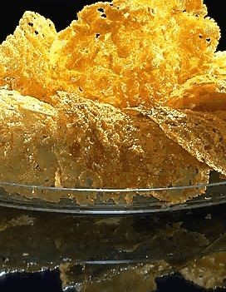

* Type de plat : **Dessert**
* Nb de personnes : **4**
* Difficulté : **Facile**
* Coût : **Bon marché**
* Préparation : **15mn**
* Cuisson : **10mn**
* Temps total : **25mn**

**INGRÉDIENTS**

1 Pour 12 tuiles :

35 g de [farine](http://www.elle.fr/Elle-a-Table/Ingredients/farine)   
50 g d'[amande](http://www.elle.fr/Elle-a-Table/Ingredients/amande)s effilées   
100 g de [sucre](http://www.elle.fr/Elle-a-Table/Ingredients/sucre) [semoule](http://www.elle.fr/Elle-a-Table/Ingredients/semoule)   
4 cl de [jus](http://www.elle.fr/Elle-a-Table/Ingredients/jus) d'[orange](http://www.elle.fr/Elle-a-Table/Ingredients/orange) fraîchement pressée   
100 g de [beurre](http://www.elle.fr/Elle-a-Table/Ingredients/beurre)   
2 [orange](http://www.elle.fr/Elle-a-Table/Ingredients/orange)s

**RECETTE**

Mettez à fondre 50 g de beurre sur feu très doux. Sortez-le du feu, laissez-le reposer puis à l'aide d'une cuillère, récupérez le beurre clarifié en laissant le petit-lait au fond de la casserole.  
Prélevez finement les zestes des 2 oranges. Coupez-les en fins bâtonnets. Mettez-les dans une terrine avec la farine, les amandes effilées, le sucre semoule, le jus d'orange, le beurre clarifié. Mélangez.  
Beurrez largement une plaque à four avec le reste du beurre. Mettez la plaque au frais pour figer le beurre. Versez la pâte par cuillerées à soupe sur la plaque, étalez-la en rond à l'aide d'une fourchette. Selon la grandeur de la plaque, vous cuirez 5 ou 6 tuiles à la fois. Enfournez la plaque à four modéré 180° (th6). Laissez cuire jusqu'à ce que les tuiles soient blondes, environ 10 mn.  
Sortez la plaque du four. Laissez tiédir, décollez les tuiles à l'aide d'une spatule métallique, formez-les en les plaçant à cheval sur une bouteille couchée. Recommencez l'opération jusqu'à épuisement de la pâte.  
Il serait bon de travailler avec deux plaques à four. On fait cuire une plaque pendant que l'autre refroidit.